MN-PC-Presentación del Cliente
Histórico de Revisiones

Esta sección contiene la información de los cambios que se realizaron en este documento.
Versión | Fecha | Autor | Descripción
1.0 | 22/08/2011 | Siamsoft | Creación del documento
2.0 | 01/09/2011 | Siamsoft | Modificaciones de estructura del documento
Indice
PROPÓSITO 4
INTRODUCCION 4
PRESENTACIONDEL CLIENTE 4
PRODUCTOS Y SERVICIOS QUE OFRECE 4
CATEGORIZACION DE CLIENTES 5
ESTRUCTURA ORGANIZACIONAL DE RAIN SHOW S.A. 6
PROBLEMATICA ACTUAL 7
PROPUESTA 8
A- Gestión Logística: 8
B - Seguimientos de Cotizaciones 9
C – Clientes – Productos. 9
D – Corporativo Rain. 10
Aceptación 11

PROPÓSITO
Conocer a nuestro Cliente, cuál es su visión, misión, valores, productos y servicios. Este documento está dirigido a cualquier miembro de SiamSoft.

INTRODUCCION
El presente documento detalla los servicios y productos que ofrece la Empresa Raishow, como así también el organigrama de la empresa, su situación actual y las necesidades planteadas a Siamsoft.

PRESENTACIONDEL CLIENTE
Nombre: Rainshow S.A.
Dirección : Urquiza 3696 – Florida
Teléfono: 4730-4403
SitioWeb: http://www.rainshowonline.com/
E-mail de Contacto: riegos@rainshow.com

Rain Show SA ofrece una gama de opciones únicas en el mercado de la irrigación, que integran productos, servicios y soluciones en sistemas de riego de áreas verdes, espacios deportivos, riego agrícola, soporte técnico y diseño.

PRODUCTOS Y SERVICIOS QUE OFRECE
Desarrollo, comercialización, instalación y servicio pos-venta (consultas y asistencia técnica) a un equipo de profesionales a disposición del cliente sin límite de tiempos.
Dentro de su catálogo de productos disponibles para cualquier sistema de riegos, Rain Show ofrece además combos de productos predefinidos para conformar sistemas de riego de parques y agrícolas.

CATEGORIZACION DE CLIENTES
Dentro de su cartera de clientes, Rain Show posee la siguiente categorización:

Tipo de Cliente | % de ventas
Instaladores de Riego | 60%
Comercios | 30%
Productores | 7%
Particulares | 3%

ESTRUCTURA ORGANIZACIONAL DE RAIN SHOW S.A.

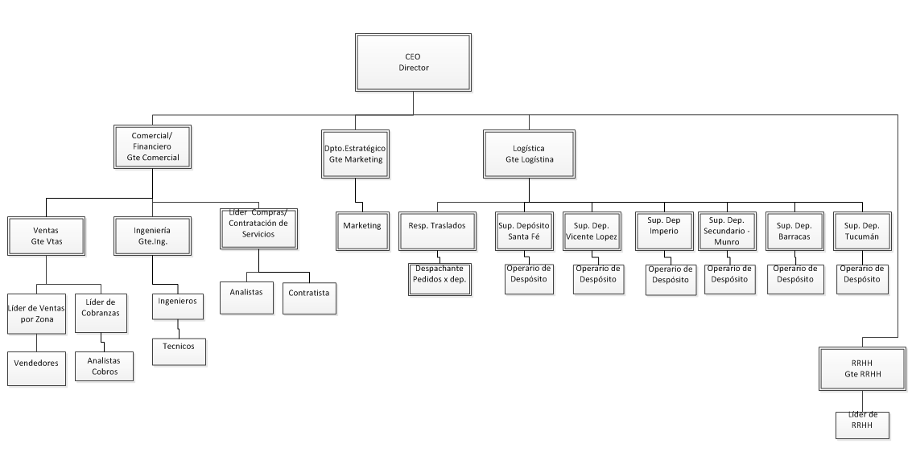

ESTRUCTURA FISICA
- 6 depósitos
  - Imperio – Munro
  - Secundario - Munro
  - Vicente López
  - Barracas
  - Santa Fé
  - Tucumán

- 4 puntos de venta
  - Imperio – Munro
  - Vicente López
  - Barracas
  - Tucumán

PROBLEMATICA ACTUAL

La empresa actualmente cuenta con un sistema de gestiones contables, en el cual se registran las operaciones de Ventas, Compras, Stock (altas y bajas) y Proveedores.
Recientemente Rainshow amplió su cartera de clientes hacia la provincia de Entre Rios, Tucumán y Salta. Existen firmes posibilidades de expandirse hacia el resto del país para poder comercializar con sus principales clientes (instaladores de servicios).
Rainshow se encuentra con serias dificultades para visualizar estratégicamente las operaciones y objetivos de la empresa, lo que no les permite a los directivos tener visibilidad para poder tomar decisiones a futuro como así también su capacidad de poder afrontar la expansión esperada.
Si bien en el sistema actual de gestión (Tango) se registra mucha información del nivel operativo importante para el análisis y posterior toma de decisiones, éste no les permite tener una visibilidad estratégica de dicha información ya que los informes son orientados al área operativa, mostrando detalle, y no al gerencial.
Por otro lado RainShow tiene la necesidad de replantear su logística, incorporándole todas las medidas de control necesarias para reducir la alta cantidad de siniestros a la que se ve expuesta diariamente.
En cuanto a las ventas RainShow nos plantea problemas para poder hacer seguimiento de las cotizaciones, algunas de ellas son por grandes sumas de dinero que implican importaciones de productos desde Israel o EEUU que no se concretan y necesitan poder hacerles seguimiento (alertas) analizarlas y visualizarlas de tal manera que el sistema de gestión actual no se los brinda.

Rainshow se comunica con nosotros para solicitarnos la implementación de un panel de control parametrizable que utilizando los datos actuales generados por los procesos operativos en Tango Gestión, más la incorporación de datos que no se registran en el alcance actual de la aplicación de gestión utilizada, sumado a la posibilidad de configuración de variables que componen los indicadores de estado, la dirección pueda tener una visión integral de la empresa, así como poder detectar comportamientos particulares, tanto positivos como negativos.

PROPUESTA
La solución ofrecida para ayudar a nuestro cliente en la gestión de su empresa consta de ofrecer un panel de control central que tenga las siguientes pautas.

Gestión Logística:

Tratamiento de stock crítico: Consiste un sistema de alertas en función de la mercadería en vías de agotarse, dando tanto por los egresos de stock efectuados por preparación de pedidos, como un estimado dado por el comportamiento de ventas.

Ubicación estratégica según demanda: Consiste en el estudio de venta de cada punto de venta relacionado directamente con la ubicación del stock con el fin de planificar una logística más óptima para la reducción del costo de los traslados y reducir el tiempo de preparación del pedido.

Planificación de la demanda: Consiste en conocer el comportamiento de los movimientos de cada producto en un intervalo de tiempo, de esta manera le permitirá conocer un pronóstico de la necesidad de demanda de dicho producto.

Centralizador: consiste en una herramienta orientada a la venta, donde se puede encontrar de forma rápida cuales productos se encuentran en cualquier lugar de la empresa y cuales necesitan realizar una compra al proveedor previa venta.

Localizador de Stock: A fin de optimizar los tiempos de preparación de cotizaciones, se proveerá de un asistente de ubicación de stock según salida por venta.

B - Seguimientos de Cotizaciones

Responsable de Cotización: Al tener dos tipos de cotizaciones –técnicas y comerciales-, es necesario asignar un responsable de cotización según tipo. Para poder vincular los eventos afectados a la cotización a este responsable. Así además, agregar información necesaria no contemplada en la situación actual. (ej. Plano del espacio verde, preferencias del cliente, etc.)

Alertas sobre cotizaciones: dar alertas sobre los eventos vinculados a la cotización. Estos pueden ser: retraso de preparación, retraso de confirmación, etc.

Cotizaciones realizadas con productos sin stock actual.

Categorización de cotizaciones por parámetros para la planificación de la demanda.

C – Clientes – Productos.

Análisis de Comportamiento
Donde se encontrara desarrollado un análisis dinámico de Productos vs Clientes que detectara que materiales el mismo no compra en Rain Show S.A.
Esto está dado por una configuración de comportamientos esperados (ej,: 1 válvula, 6 aspersores, 1 computadora de riego). Estos comportamientos están dados por el tipo de cliente (agrícola, instalador, vendedor minorista, etc.) y el tipo de necesidad puntual.
El objetivo principal es el de identificar faltantes de los combos de ventas y poder descubrir su origen: como puede ser tiempo de entrega, alto costo frente competencia, etc.

Eficiencia de Clientes
Se intenta analizar cuál es la eficiencia del cliente dado por un puntaje que se calcula mediante la comparación de los siguientes datos:
- Total Comprado - Facturación
- Total Pagado – Cobranza
- Tiempos Entre Compra y Pago – Tiempo de Pago
Su principal objetivo es el de la fidelización de clientes según ranking de clientes dado por estos valores. Ya que permite discriminar cuales generan mayor valor a RainShow S.A.

D – Corporativo Rain.

Seguimientos de Personal
Ver la eficiencia del personal dados por los siguientes datos:
- Efectividad de cotizaciones
- Cantidad de ventas realizadas
- Alertas recibidos por elementos vinculados a el
- Tareas realizadas de las asignadas al rol

Aceptación

Aprobador por | Fecha

Revisado por | Fecha

